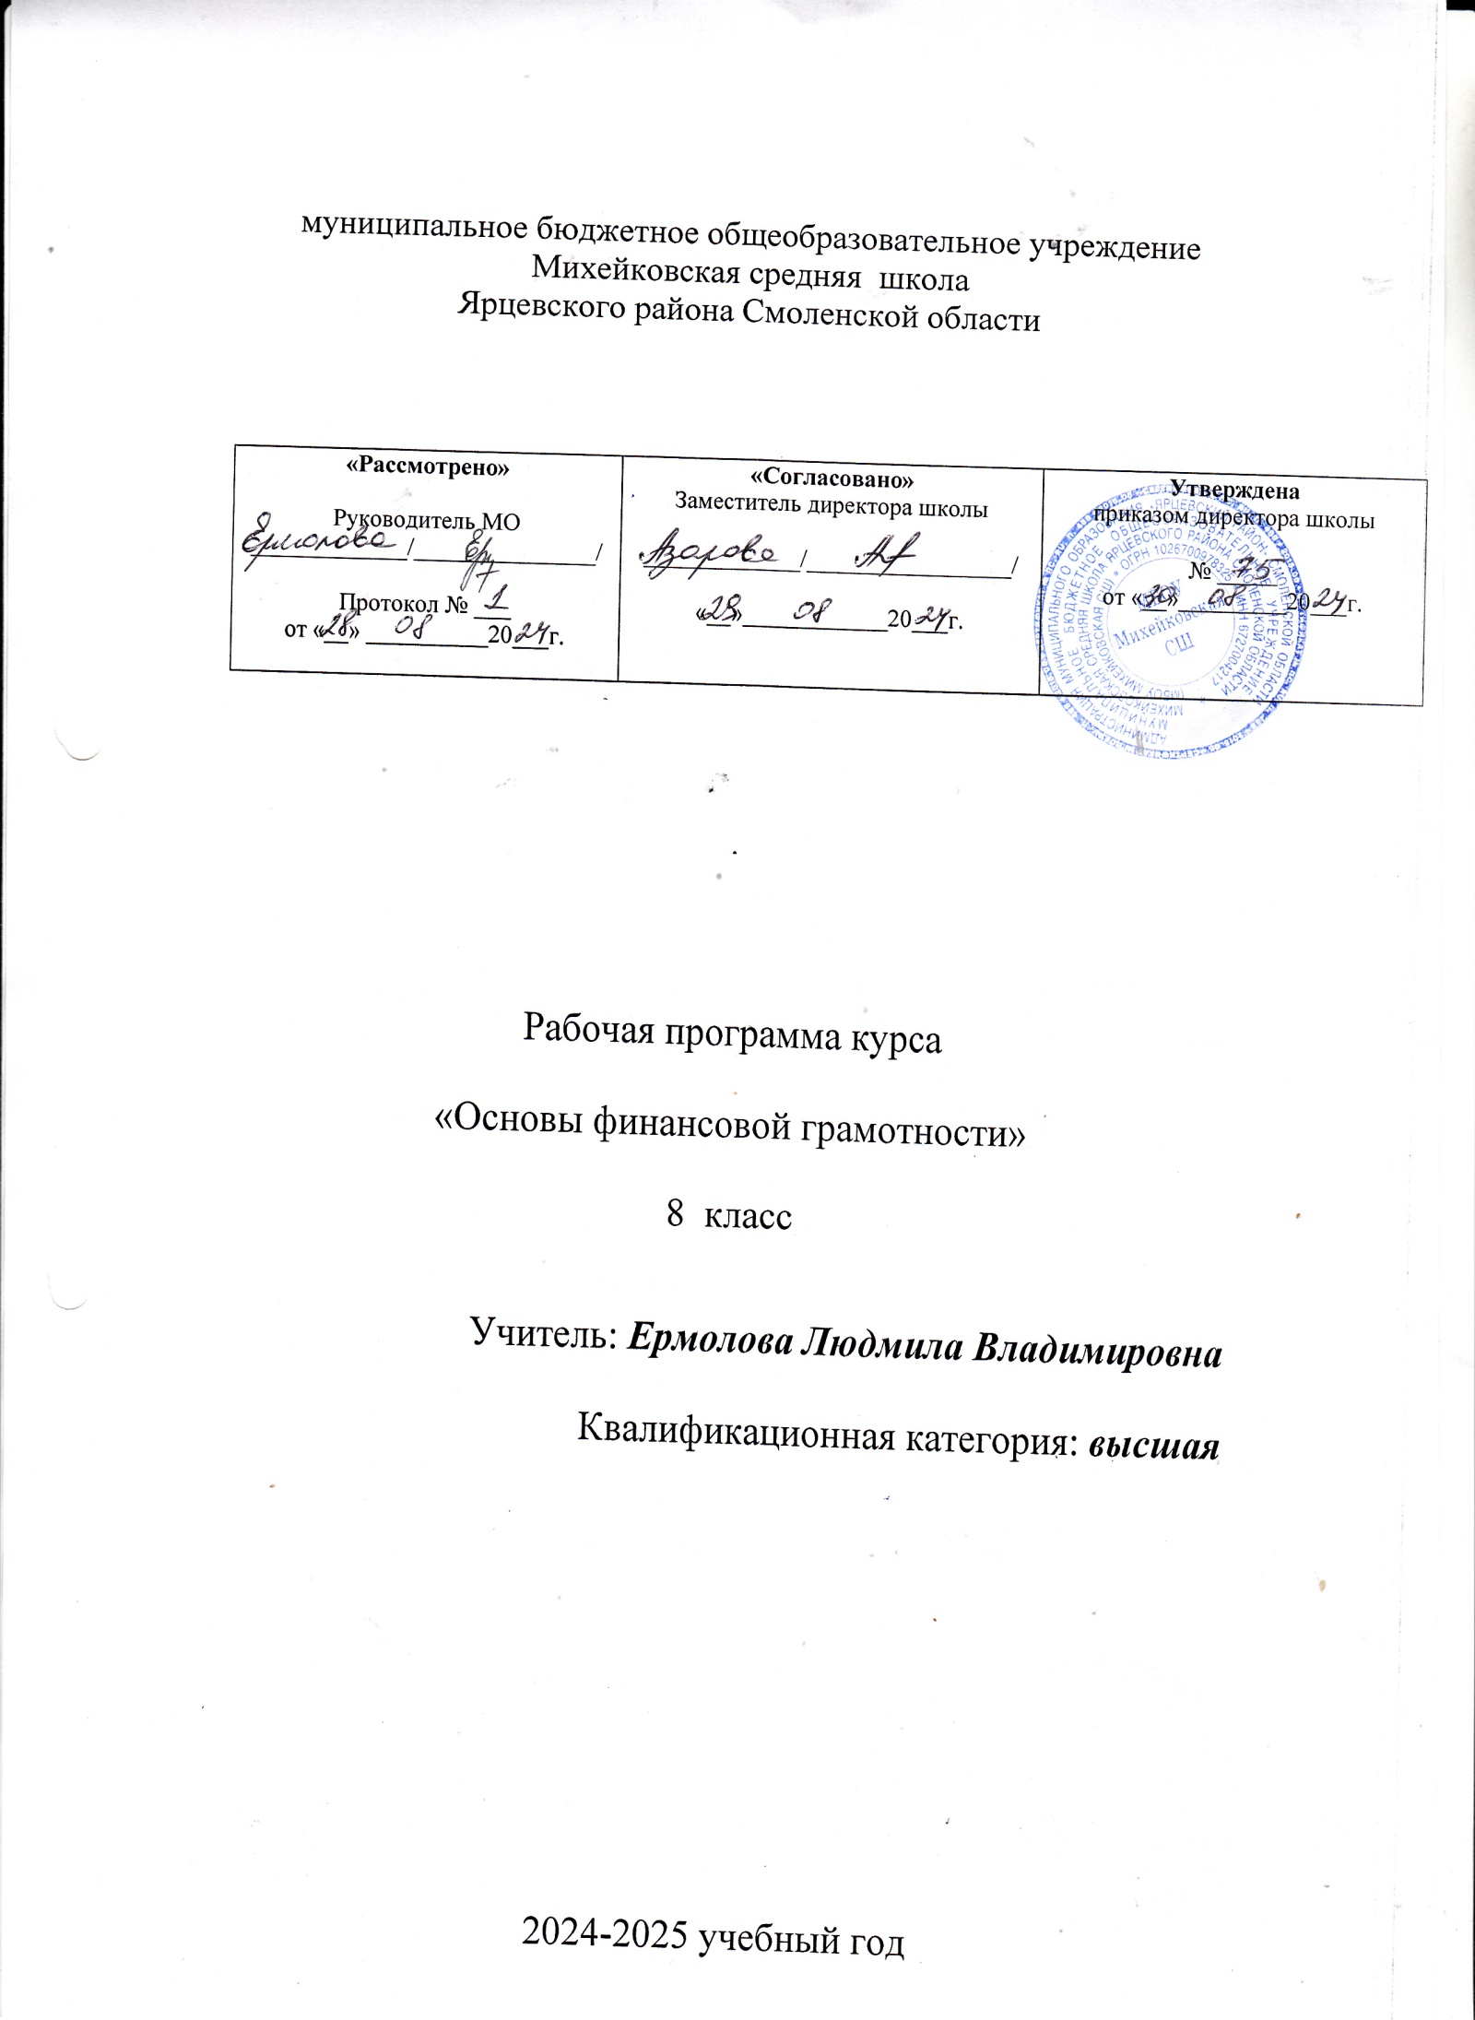

**Планируемые результаты освоения курса**

**Личностные результаты освоения курса:**

* сформированность ответственности за принятие решений в сфере личных финансов;
* готовность пользоваться своими правами в финансовой сфере и исполнять возникающие в связи с взаимодействием с финансовыми ин-

ститутами обязанности.

**Метапредметные результаты освоения курса**.

* сформированность умения анализировать проблему и определять финансовые и государственные учреждения, в которые необходимо

обратиться для их решения;

* владение умением поиска различных способов решения финансовых проблем и их оценки;
* владение умением осуществлять краткосрочное и долгосрочное планирование поведения в сфере финансов;
* сформированность умения устанавливать причинно-следственные связи между социальными и финансовыми явлениями и процессами;
* умение осуществлять элементарный прогноз в сфере личных финансов и оценивать свои поступки; сформированность коммуникативной компетенции:

вступать в коммуникацию со сверстниками и учителем, понимать и продвигать предлагаемые идеи; анализировать и интерпретировать финансовую информацию из различных источников.

**Предметные результаты** **освоения курса**.

* владение понятиями: деньги и денежная масса, покупательная способность денег, человеческий капитал, благосостояние семьи, профицит и дефицит семейного бюджета, банк, инвестиционный фонд, финансовое планирование, форс-мажор, страхование, финансовые риски, бизнес, валюта и валютный рынок, прямые и косвенные налоги, пенсионный фонд и пенсионная система;
* владение знанием: структуры денежной массы; структуры доходов населения страны и способов её определения; зависимости уровня благосостояния от структуры источников доходов семьи; статей семейного и личного бюджета и способов их корреляции; основных видов финансовых услуг и продуктов, предназначенных для физических лиц; возможных норм сбережения; способов государственной поддержки в случаях попадания в сложные жизненные ситуации; видов страхования; видов финансовых рисков.

**Содержание курса**

**Модуль 1. Управление денежными средствами семьи.**

Деньги: что это такое? Что может происходить с деньгами? Какие бывают источники доходов. От чего зависят личные и семейные доходы. Как контролировать семейные расходы и зачем это делать. Что такое семейный бюджет и как его построить.

**Модуль 2. Способы повышения семейного благосостояния.**

Для чего нужны финансовые организации. Как увеличить семейные расходы с их помощью. Для чего нужно осуществлять финансовое планирование. Как осуществлять финансовое планирование на разных жизненных этапах.

**Модуль З. Риски в мире денег.**

ОЖС: рождение ребёнка, потеря кормильца. ОЖС: болезнь, потеря работы, природные и техногенные катастрофы. Чем поможет страхование. Какие бывают финансовые риски. Что такое финансовые пирамиды.

**Модуль 4. Семья и финансовые организации: как сотрудничать без проблем.**

Что такое банк и чем он может быть вам полезен. Польза и риски банковских карт. Что такое бизнес. Как создать свое дело. Что такое валютный рынок и как он устроен. Можно ли выиграть, размещая сбережения в валюте.

**Модуль 5. Человек и государство: как они взаимодействуют .**

Что такое налоги и зачем их платить. Какие налоги мы платим. Что такое пенсия и как сделать ее достойной.

**ТЕМАТИЧЕСКОЕ ПЛАНИРОВАНИЕ**

|  |  |  |  |  |  |  |  |
| --- | --- | --- | --- | --- | --- | --- | --- |
| **№ п/п** | **Наименование разделов и тем программы** | **Количество часов** | | | | **Виды, формы контроля** | **Электронные (цифровые) образовательные ресурсы** |
| **всего** | **контрольные работы** | **практические работы** | |
| **МОДУЛЬ 1**. **Управление денежными средствами семьи.** | | | | | | | |
| 1.1. | Деньги: что это такое? Что может происходить с деньгами? | 4 | 0 | 2 | | Устный опрос; Практическая работа; | Единая коллекция ЦОР, [www.minfin.ru](http://www.minfin.ru/) – сайт Министерства финансов РФ  [www.gov.ru](http://www.gov.ru/) – сайт Правительства РФ  [www.gks.ru](http://www.gks.ru/) – сайт Федеральной службы государственной статистики  [www.economy.gov.ru/minec/ma](http://www.economy.gov.ru/minec/ma) – сайт Министерства экономического развития РФ  [www.minpromtorg.gov.ru](http://www.minpromtorg.gov.ru/) – сайт Министерства торговли и промышленности РФ  [www.fas.gov.ru](http://www.fas.gov.ru/) – сайт Федеральной антимонопольной службы РФ  [www.cbr.ru](http://www.cbr.ru/) – сайт Центрального банка РФ  [www.nalog.ru](http://www.nalog.ru/) – сай Федеральной налоговой службы РФ  [www.rbx.ru](http://www.rbx.ru/) – сайт «РосБизнесКонсалтинг»  [www.ram.ru](http://www.ram.ru/) – сайт Российской ассоциации маркетинга  [www.cfin.ru](http://www.cfin.ru/) – сайт «Корпоративный менеджмент»  [www.iloveeconomics.ru](http://www.iloveeconomics.ru/) – сайт «Экономика для школьника»  [www.nes.ru](http://www.nes.ru/) – сайт спецпроекта российской экономической школы по личным финансам  [www.economicus.ru](http://www.economicus.ru/) – образовательно-справочный портал по экономике  www.cepa.newschool.edu/het/home.htm – сайт по истории экономической мысли (на англ. яз.)  ecsocman.edu.ru – сайт федерального образовательного портала «Экономика. Социология. Менеджмент»  [www.ereport.ru](http://www.ereport.ru/) – сайт, где представлена обзорная информация по мировой экономике  [www.stat.hse.ru](http://www.stat.hse.ru/) – статистический портал Высшей школы экономики  [www.cefir.ru](http://www.cefir.ru/) – сайт ЦЭФИР – Центра экономических и финансовых исследований  [www.tpprf.](http://www.tpprf/) – сайт Торгово-промышленной палаты РФ |
| 1.2. | Какие бывают источники доходов. От чего зависят личные и семейные доходы. | 4 | 0 | 2 | | Устный опрос; Практическая работа; |
| 1.3. | Как контролировать семейные расходы и зачем это делать | 4 | 0 | 2 | | Устный опрос; Практическая работа; |
| 1.4. | Что такое семейный бюджет и как его построить. | 4 | 0 | 2 | | Устный опрос; Практическая работа; |
|  | Итого по модулю | 16 |  | | | | |
| **МОДУЛЬ 2 Способы повышения семейного благосостояния** | | | | | | | |
| 2.1. | Для чего нужны финансовые организации. Как увеличить семейные расходы с их помощью. | 4 | 0 | | 2 | Устный опрос; Практическая работа; | Единая коллекция ЦОР, |
| 2.2 | Для чего нужно осуществлять финансовое планирование. | 4 | 0 | | 2 | Устный опрос; Практическая работа; | Единая коллекция ЦОР, |
| 2.3 | Осуществление проектной работы (что можно сделать ещё, чтобы научиться большему) | 4 | 0 | | 2 | Устный опрос; Практическая работа; | Единая коллекция ЦОР, |
| Итого по модулю | | 12 |  | | | | |
| **МОДУЛЬ З. Риски в мире денег.** | | | | | | | |
| 3.1 | ОЖС: рождение ребёнка, потеря кормильца, болезнь, потеря работы, природные и техногенные катастрофы. Чем поможет страхование. | 4 | 0 | | 2 | Устный опрос; Практическая работа; | Единая коллекция ЦОР, |
| 3.2 | Какие бывают финансовые риски. | 4 | 0 | | 2 | Устный опрос; Практическая работа; | Единая коллекция ЦОР, |
| 3.3 | Что такое финансовые пирамиды. | 4 | 0 | | 2 | Устный опрос; Практическая работа; | Единая коллекция ЦОР, |
| Итого по модулю | | 12 |  | | | | |
| **МОДУЛЬ 4 Семья и финансовые организации: как сотрудничать без проблем.** | | | | | | | |
| 4.1. | Что такое банк и чем он может быть вам полезен. Польза и риски банковских карт. | 4 | 0 | | 2 | Устный опрос  Практическая работа | Единая коллекция ЦОР, |
| 4.2 | Что такое бизнес. Как создать свое дело. | 4 | 0 | | 2 | Устный опрос  Практическая работа | Единая коллекция ЦОР, |
| 4.3. | Что такое валютный рынок и как он устроен. | 4 | 0 | | 2 | Устный опрос; Практическая работа; | Единая коллекция ЦОР, |
| 4.4. | Можно ли выиграть, размещая сбережения в валюте | 4 | 0 | | 2 | Устный опрос; Практическая работа; | Единая коллекция ЦОР, |
| Итого по модулю | | 16 |  | | | | |
| **МОДУЛЬ 5 Человек и государство: как они взаимодействуют** | | | | | | | |
| 5.1. | Что такое налоги и зачем их платить. | 4 | 0 | | 2 | Устный опрос; Практическая работа; | Единая коллекция ЦОР, |
| 5.2. | Какие налоги мы платим. | 4 | 0 | | 2 | Устный опрос;  Практическая работа; | Единая коллекция ЦОР, |
| 5.3 | Что такое пенсия и как сделать ее достойной. | 4 | 0 | | 2 | Устный опрос; Практическая работа; | Единая коллекция ЦОР, |
| Итого по модулю | | 12 |  | | | | |
| ИТОГО | | 68 | 0 | | 34 |  | |